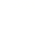
2022年辽宁省大连市中考数学真题
一、选择题
1. -2的绝对值是（ ）
A. 2 B. C. 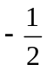 D.
2. 下列立体图形中，主视图是圆是（ ）
A. 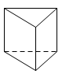 B. 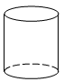 C. 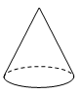 D. 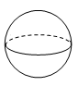
3. 下列计算正确的是（ ）
A. 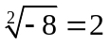 B. 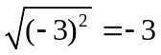 C. 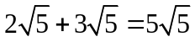 D. 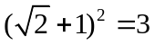
4. 如图，平行线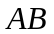，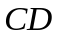被直线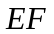所截，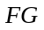平分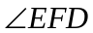，若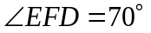，则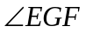的度数是（ ）
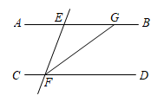
A. 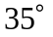 B. 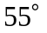 C. 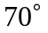 D. 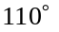
5. 六边形内角和是（ ）
A. 180° B. 360° C. 540° D. 720°
6. 不等式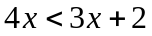的解集是（ ）
A. 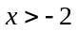 B. 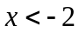 C. 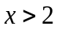 D. 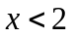
7. 一家鞋店在一段时间内销售了某种女鞋20双，各种尺码鞋的销售量如表所示．
尺码/ | 22.5 | 23 | 23.5 | 24 | 24.5
销售量/双 | 1 | 4 | 6 | 8 | 1
则所销售的女鞋尺码的众数是（ ）
A. 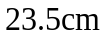 B. 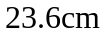 C. 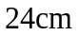 D. 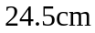
8. 若关于x的一元二次方程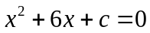有两个相等的实数根，则c的值是（ ）
A. 36 B. 9 C. 6 D. 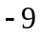
9. 如图，在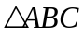中，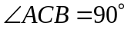，分别以点A和点C为圆心，大于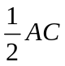的长为半径作弧，两弧相交于M，N两点，作直线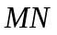，直线与相交于点D，连接，若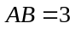，则的长是（ ）
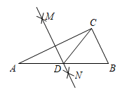
A. 6 B. 3 C. 1.5 D. 1
10. 汽车油箱中有汽油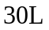，如果不再加油，那么油箱中的油量y（单位：L）随行驶路程x（单位：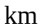）的增加而减少，平均耗油量为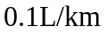．当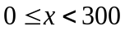时，y与x的函数解析式是（ ）
A. 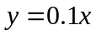 B. 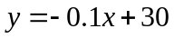 C. 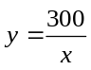 D. 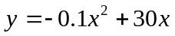
二、填空题
11. 方程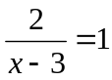的解是_______．
12. 不透明袋子中装有2个黑球，3个白球，这些球除了颜色外无其他差别，从袋子中随机摸出1个球，“摸出黑球”的概率是_______．
13. 如图，在平面直角坐标系中，点A的坐标是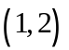，将线段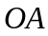向右平移4个单位长度，得到线段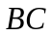，点A的对应点C的坐标是_______．
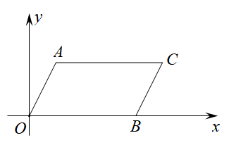
14. 如图，正方形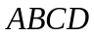的边长是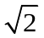，将对角线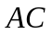绕点A顺时针旋转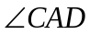的度数，点C旋转后的对应点为E，则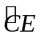的长是____________（结果保留）．
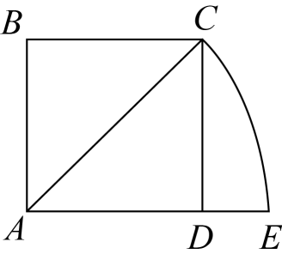
15. 我国古代著作《九章算术》中记载了这样一个问题：“今有共买豕，人出一百，盈一百；人出九十，适足．”其大意：“今有人合伙买猪，每人出100钱，则会多出100钱；每人出90钱，恰好合适．”若设共有x人，根据题意，可列方程为____________．
16. 如图，对折矩形纸片，使得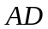与重合，得到折痕，把纸片展平，再一次折叠纸片，使点A的对应点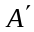落在上，并使折痕经过点B，得到折痕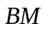．连接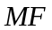，若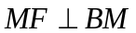，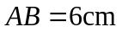，则的长是____________．
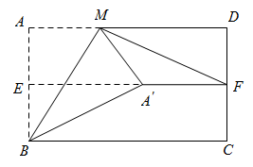
三、解答题
17. 计算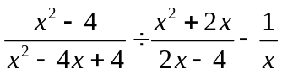．
18. 为了解某初级中学落实《中共中央国务院关于全面加强新时代大中小学劳动教育的意见》的实施情况，调查组从该校全体学生中随机抽取部分学生，调查他们平均每周劳动时间t（单位：h），并对数据进行整理，描述和分析，以下是根据调查结果绘制的统计图表的一部分．
平均每周劳动时间频数统计表
平均每周劳动时间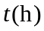 | 频数 | 频率
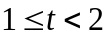 | 3
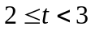 | a | 0.12
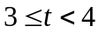 | 37 | b
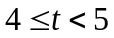 |  | 0.35
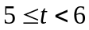
合计 | c
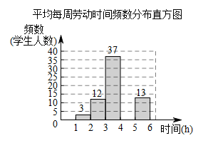
根据以上信息，回答下列问题∶
（1）填空：______，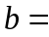______，_____；
（2）若该校有1000名学生，请估计平均每周劳动时间在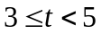范围内的学生人数．
19. 如图，四边形是菱形，点E，F分别在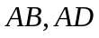上，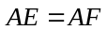．求证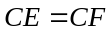．
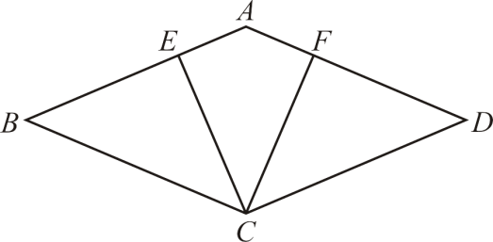
20. 2022年北京冬奥会吉祥物冰墩墩和冬残奥会吉祥物雪容融深受大家喜爱．已知购买1个冰墩墩毛绒玩具和2个雪容融毛绒玩具用了400元，购买3个冰墩墩毛绒玩具和4个雪容融毛绒玩具用了1000元．这两种毛绒玩具单价各是多少元？
四、解答题
21. 密闭容器内有一定质量的二氧化碳，当容器的体积V（单位：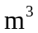）变化时，气体的密度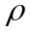（单位：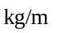）随之变化．已知密度与体积V是反比例函数关系，它的图象如图所示，当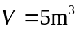时，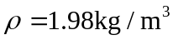．
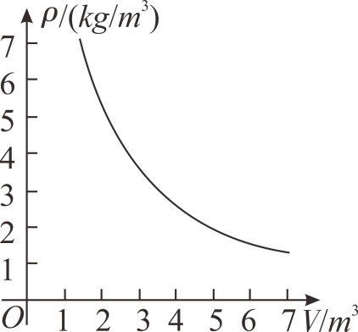
（1）求密度关于体积V的函数解析式；
（2）若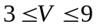，求二氧化碳密度的变化范围．
22. 如图，莲花山是大连著名的景点之一，游客可以从山底乘坐索道车到达山项，索速车运行的速度是1米/秒，小明要测量莲花山山顶白塔的高度，他在索道A处测得白塔底部B的仰角的为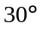，测得白塔顶部C的仰角的为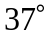．索道车从A处运行到B处所用时间的为5分钟．
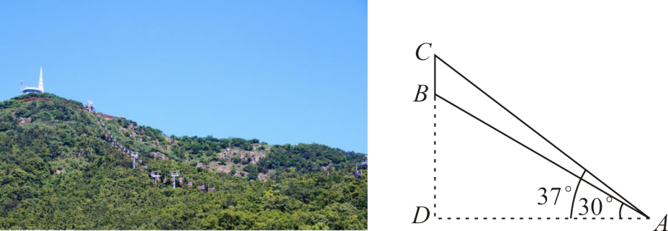
（1）索道车从A处运行到B处的距离约为________米；
（2）请你利用小明测量的数据，求白塔的高度（结果取整数）．（参考数据：）
23. 是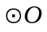的直径，C是上一点，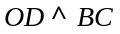，垂足为D，过点A作的切线，与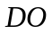的延长线相交于点E．
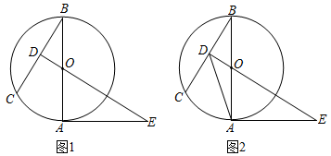
（1）如图1，求证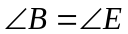；
（2）如图2，连接，若的半径为2，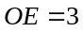，求的长．
五、解答题
24. 如图，在中，，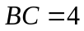，点D在上，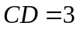，连接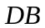，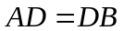，点P是边上一动点（点P不与点A，D，C重合），过点P作的垂线，与相交于点Q，连接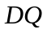，设，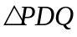与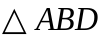重叠部分的面积为S．
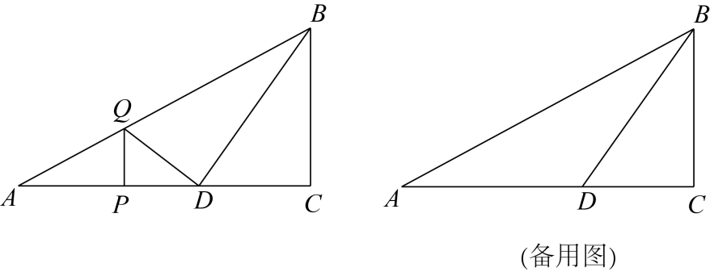
（1）求的长；
（2）求S关于x的函数解析式，并直接写出自变量x的取值范围．
25. 综合与实践
问题情境：
数学活动课上，王老师出示了一个问题：如图1，在中，D是上一点，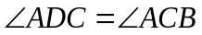．求证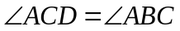．
独立思考：
（1）请解答王老师提出的问题．
实践探究：
（2）在原有问题条件不变的情况下，王老师增加下面的条件，并提出新问题，请你解答．“如图2，延长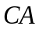至点E，使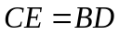，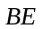与的延长线相交于点F，点G，H分别在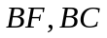上，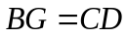，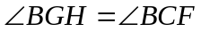．在图中找出与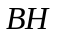相等的线段，并证明．”
问题解决：
（3）数学活动小组河学时上述问题进行特殊化研究之后发现，当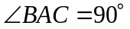时，若给出中任意两边长，则图3中所有已经用字母标记线段长均可求，该小组提出下面的问题，请你解答．“如图3，在（2）的条件下，若，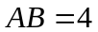，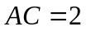，求的长．”
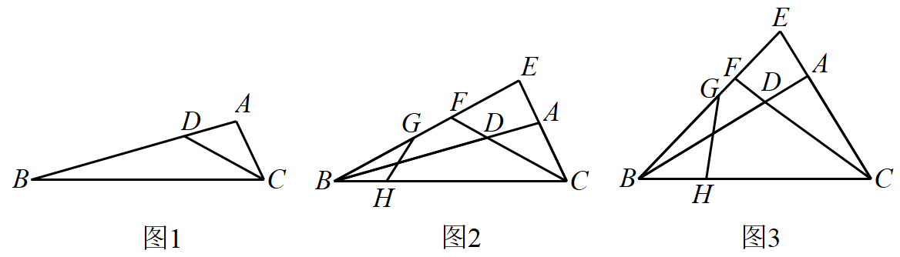
26. 在平面直角坐标系中，抛物线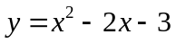与x轴相交于点A，B（点A在点B的左侧），与y轴相交于点C，连接．
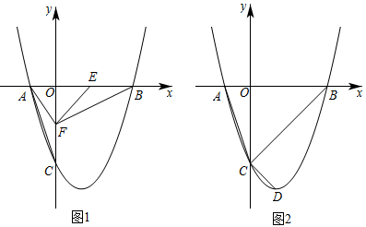
（1）求点B，点C的坐标；
（2）如图1，点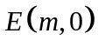在线段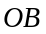上（点E不与点B重合），点F在y轴负半轴上，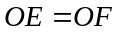，连接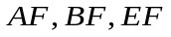，设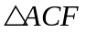的面积为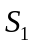，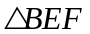的面积为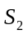，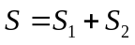，当S取最大值时，求m的值；
（3）如图2，抛物线的顶点为D，连接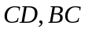，点P在第一象限的抛物线上，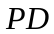与相交于点Q，是否存在点P，使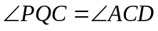，若存在，请求出点P的坐标；若不存在，请说明理由．

